**如何进入专家模式**

**编辑：**朱超

**机器人软件适用版本：**Polyscope1.3及以上

**适用机器人：**UR3、UR5、UR10

**编辑时间：**2015/6/2

专家模式是Polyscope的低等级模式，正常运行、调试、保养机器人时，不需要静入专家模式。只有在维修时，需要进入专家模式。所以我们可以在专家模式，诊断机器人硬件故障、更改关节ID、标定、更新固件。注意进入专家模式后的操作步骤要格外小心，没有通过优傲初级培训的人员，不得进入该模式。

1. 按照以下红线位置，从左往右一划，会自动进入影藏界面

若没有进入，请多尝试几次。

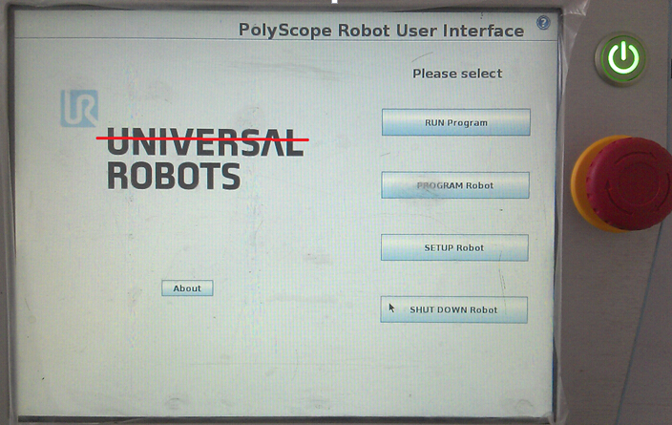

1. 正确输入密码“lightbot”后，进入专家模式

